Министерство науки и высшего образования Российской Федерации

Пензенский государственный университет

Кафедра «Вычислительная техника»

**ОТЧЁТ**

по лабораторной работе №3

по курсу «Логика и основы алгоритмизации в ИЗ»

на тему «Динамические списки»

Выполнили:

студенты группы 23ВВВ4

Беглов И. В.

Тинчурин Д. А.

Приняли:

Юрова О. В.

Деев М. В.

Пенза 2024

**Название**

Динамические списки

**Цель работы**

Реализовать приоритетную очередь, путём добавления элемента в список в соответствии с приоритетом объекта (т.е. объект с большим приоритетом становится перед объектом с меньшим приоритетом).

**Лабораторное задание**

**Задание**

1. Реализовать приоритетную очередь, путём добавления элемента в список в соответствии с приоритетом объекта (т.е. объект с большим приоритетом становится перед объектом с меньшим приоритетом).
2. * На основе приведенного кода реализуйте структуру данных *Очередь*.
3. * На основе приведенного кода реализуйте структуру данных *Стек*.

**Результат работы программы**

Результат работы программы показан на рисунках.

1)приоритетная очередь

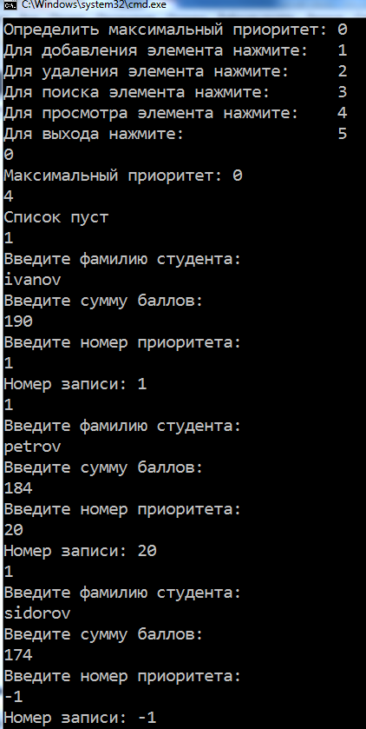 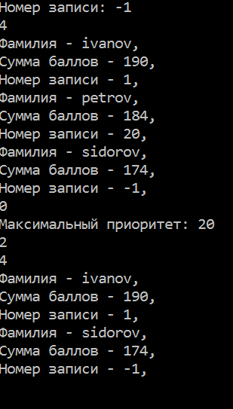

2)очередь

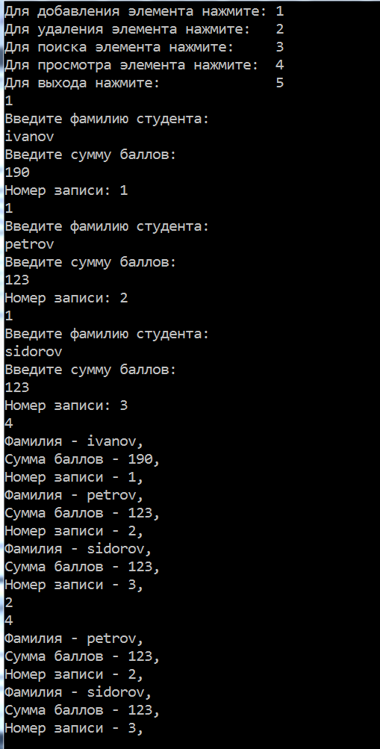

3)стек

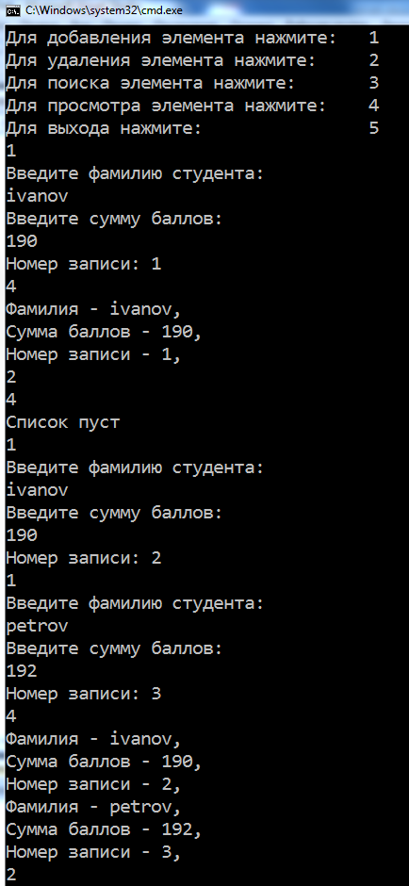 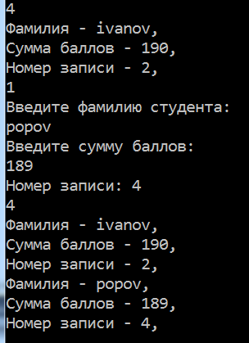

**Вывод:** в ходе выполнения лаб. работы мы научились создавать приоритетные очереди, стек и простую очередь. Научились работать с динамическими списками.